PHẤN ĐẤU ĐẾN CUỐI NĂM 2023, THU NGÂN SÁCH NHÀ NƯỚC TRÊN ĐỊA BÀN HUYỆN ĐẠT VÀ VƯỢT 52,8 TỶ ĐỒNG
Chiều ngày 21/09/2023, đồng chí Bùi Văn Văn - Ủy viên BTV Huyện ủy, Phó Chủ tịch UBND huyện đã chủ trì buổi làm việc với Chi cục Thuế Khu vực Đạ Huoai - Đạ Tẻh - Cát Tiên, một số cơ quan, đơn vị liên quan và các xã, thị trấn về tiến độ thu ngân sách Nhà nước trên địa bàn huyện.
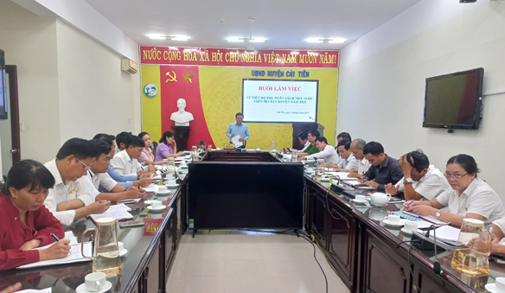
Tại buổi làm việc, lãnh đạo Phòng Tài chính - Kế hoạch báo cáo kết quả thu ngân sách Nhà nước trên địa bàn huyện từ đầu năm đến nay. Cụ thể, tính đến ngày 19/9/2023, tổng thu ngân sách nhà nước trên địa bàn là 33,99 tỷ đồng, đạt hơn 64% so với dự toán năm và giảm so với cùng kỳ. Trong đó, huyện tổ chức thu được hơn 23,5 tỷ đồng; các xã, thị trấn thu được gần 10,5 tỷ động; thu từ thuế, phí và lệ phí được gần 22,5 tỷ đồng; có 7/9 xã, thị trấn thu ngân sách Nhà nước đã đạt trên 80% dự toán cả năm…
Tại buổi làm việc, các đại biểu đã nêu một số khó khăn, vướng mắc trong công tác thu ngân sách nhà nước trên địa bàn huyện thời gian qua; nêu các nguyên nhân khiến nguồn thu đạt thấp và giảm so với cùng kỳ chủ yếu là do giảm nguồn thu từ thuế chuyển nhượng bất động sản do thị trường bất động sản chững lại và giảm sâu. Trên cơ sở đó, các đại biểu đưa ra các giải pháp, biện pháp nhằm thực hiện đạt kết quả cao nhất dự toán thu ngân sách nhà nước và bàn phương án tăng nguồn thu từ đất, phấn đấu đến hết năm 2023 thu ngân sách Nhà nước đạt và vượt 52,8 tỷ đồng.
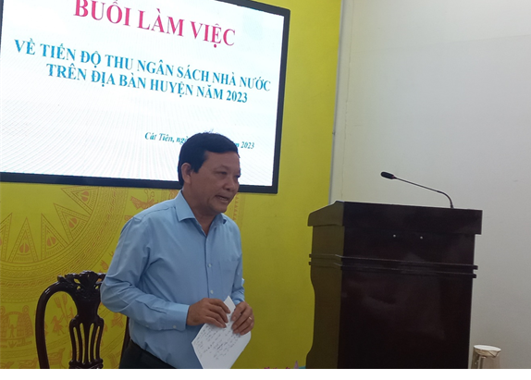
Kết luận buổi làm việc, Phó Chủ tịch UBND huyện Bùi Văn Văn nhấn mạnh, nhiệm vụ thu ngân sách Nhà nước trên địa bàn huyện từ nay đến cuối năm là rất nặng nề đòi hỏi sự vào cuộc, quyết tâm cao của cả hệ thống chính trị và sự phối hợp tốt giữa ngành thuế với địa phương và các cơ quan, đơn vị liên quan. Vì vậy, đồng chí đề nghị các cơ quan, đơn vị, các xã, thị trấn cần triển khai thực hiện tốt các văn bản chỉ đạo của tỉnh, của huyện về công tác thu ngân sách Nhà nước; rà soát lại các nguồn thu và quản lý chặt chẽ các nguồn thu, nhất là nguồn thu từ tài nguyên khoáng sản, từ các doanh nghiệp, hộ kinh doanh, các nguồn thu phát sinh; tiếp tục đẩy mạnh công tác tuyên truyền các chính sách thuế, nhất là chính sách thuế mới gắn với tuyên truyền, vận động Nhân dân, các cơ sở kinh doanh, tổ chức, cá nhân thu nộp dứt điểm các loại thuế theo quy định, nghiêm chỉnh chấp hành nghĩa vụ nộp thuế gắn với quyết liệt các giải pháp thu hồi các khoản nợ đọng thuế. Đồng thời, triển khai kế hoạch, quy trình bán đấu giá đất theo quy định để tăng nguồn thu từ lĩnh vực này. Phó Chủ tịch UBND huyện cũng chỉ đạo các cơ quan, đơn vị, địa phương đã hoàn thành kế hạch thu ngân sách Nhà nước năm 2023 được giao vẫn tiếp tục đẩy mạnh thu để bù đắp vào các nguồn thu bị thiếu hụt, không đạt, như nguồn thu từ đất đai…
Mai Lan

